新闻稿
Perfect Welding

采用 CMT 技术堆焊 12 米高的膜式壁
应用于膜式壁的 CMT 塔式堆焊专机
SHI FW Energia FAKOP (FAKOP) 可以反映出一个多世纪的历史和传统。其起源可以追溯到 1880 年，当时 Wilhelm Fitzner 和 Konrad Gamper 在波兰的城市索斯诺维茨创建了一家蒸汽锅炉厂。仅仅过了二十年，也就是 1900 年，这家波兰锅炉制造商在巴黎世博会上以“大奖赛”获奖者的身份取得了真正的世界性成功。时光荏苒，到了 2009 年，FAKOP 凭借世界最大的流化床锅炉再次让世人瞩目。锅炉的成功和高科技的领先地位离不开它的质量，当涉及到用于垃圾焚烧厂的 12 米高膜式壁的堆焊技术时，伏能士的解决方案最得人心。更具体地说，就是自动化焊接部门的产品，由两个升降平台操作的高塔式 CMT 堆焊系统。
膜式壁是大型水管锅炉的受热面，锅炉由管道和鳍板制成，主要用于商业和工业发电。面对越来越难燃烧和腐蚀性越来越强的燃料变化趋势，人们不得不为膜式壁开发额外防腐措施。为实现此目的而使用的保护方法即称为堆焊，是保护内腔体表面最有效的方法。
“为了对内腔体进行表面堆焊，我们使用了伏能士自动化焊接部门生产的约 15 米高的塔式堆焊专机”，FAKOP 的总裁 Arkadiusz Osuch 解释道，“它可以容纳两个 12 米高、1.6 米宽的膜式壁，通过两个升降平台操作，每个平台都配备了创新的 CMT 焊接技术”。
焊缝金属中的铁稀释至 3% 以下
堆焊工艺涉及诸多挑战。混合度对防腐效果起决定性作用，这指的是母材与待沉积合金的混合。目的是在确保母材和保护层之间良好融合的情况下，保持尽可能低的混合比。低比率意味着设备的使用寿命更长。
高级焊接专家 Jaroslaw Olej 确认了这一点，“混合比现在经常低于 3%”。
在 FAKOP 的管理层决定购买自动化 CMT 焊接系统之前，他们用其他的焊接技术进行膜式壁的表面堆焊。
为满足客户的高品质要求，FAKOP 的焊接技术生产工程师在膜式壁的预处理过程中关注每一个细节。一旦表面预处理完成，膜式壁将进入堆焊阶段，该操作需要在无尘、无锈的条件下进行。
焊接工艺至关重要
当选择伏能士塔式膜式壁堆焊专机时，CMT 技术的使用是非常关键的。它的优势在于数字化过程控制，这种方式可以独立检测短路情况，并通过拉回导丝来支持熔滴分离。该操作会产生一个前后运动，使电弧形成时间很短，并减少热输入。这样做的效果是产生熔滴过渡，可以实现无飞溅堆焊，从而具有特别光滑的表面、柔软的焊缝重叠和一致的层厚。
“现在，我们发现大多数客户都需要 CMT 工艺”，Olej 还补充道，“可以有把握地说，这种工艺已经成为了标准，知道如何正确使用就可以在市场上获得良好的销售机会”。
以专业知识取胜
焊接专业知识和经验至关重要；例如，电弧稳定性和相关的气孔易碎性在很大程度上取决于最佳且等量恒定的送丝速度。
“从导丝管到焊枪，我们操作的是约 15 米的超长导丝。这就是为什么很难保持速度完全稳定—你需要一个可靠的送丝机，进行一系列试验，还要有足够的专业知识”，技术和开发专家 Piotr Ogórek 说，他解释了铺设膜式水冷壁相关知识的重要性。“另一个标准是焊枪的理想位置，因为如果焊枪倾角设置不正确，会产生飞溅”，Ogórek 补充道。
干伸长和相关弧长是质量的进一步决定因素，与恒定送丝速度一起，有助于减少气孔。在伏能士的帮助下，FAKOP 的专家调整了 TPS/i CMT焊机的热量输入，通过相应调整干伸长实现避免形成形气孔，达到最佳效果。
高科技焊接塔架，易用性出色
采用立向下焊 (PG) 位置从上到下水平摆动进行焊接。两个升降平台均采用了 CMT 焊接技术，并具有直观的 HMI 系统控制（带触摸屏）、一个 ArcView 摄像头（包括监视器）、两个 CMT 焊枪和一个用于微调的操纵杆。
所有焊枪都是水冷式，因此焊枪温度对稀释率有重大影响。为确保永远不会超过 3% 的极限值，水既不能太热，也不能太冷，这需要通过冷却系统进行精确调节。
值得一提的一个系统优化是对焊枪位置的新微调，现在通过操纵杆可以方便地实现。最初必须使用滑轨手动将焊枪移动到位。这样几乎无法进行微调，而且始终需要动作极其敏捷。使用 ArcView 摄像头和操纵杆，现在可以快速、轻松地进行微调，且达到毫米级精度。
通过每个焊枪上的排烟装置和一个深红色的防护帘来确保用户的安全，该防护帘将两个升降平台密封起来，延长了系统的整个高度，还能使焊接操作工免受紫外线辐射。
“伏能士系统的另一个重要特色就是 WeldCube 焊接数据管理软件”，Osuch 总结道，“WeldCube 会记录堆焊过程中的所有工艺数据，捕获的信息有助于我们进行工艺管理。我们对伏能士堆焊设备非常满意，已经决定再买一台”。
为环保做出额外的贡献
FAKOP 不仅生产优质膜式壁和水管锅炉，还凭借其产品为垃圾焚烧厂的可持续垃圾管理做出了重要贡献。据 ISWA（国际固体废物协会）披露，全世界每年产生约 70-100 亿吨的城市垃圾。这些垃圾中有很大一部分最终会进入填埋场，在那里产生甲烷，甲烷的危害是二氧化碳温室气体的 20 倍。垃圾焚烧发电厂是填埋场的有效替代方式，不但有助于减少温室气体排放，还能同时产生电力和系统热量，这也有助于促进循环经济。
2209 字符，含空格
高分辨率图片可从以下链接下载:
https://www.fronius.com/zh-cn/china/welding-technology/info-centre/press

图片
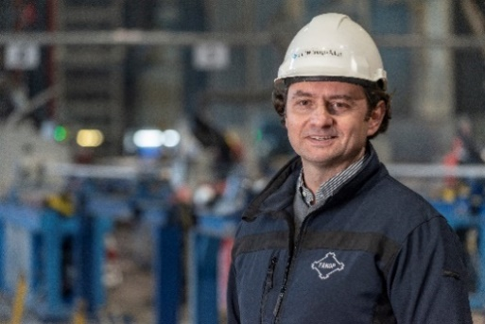
FAKOP 的总裁 Arkadiusz Osuch

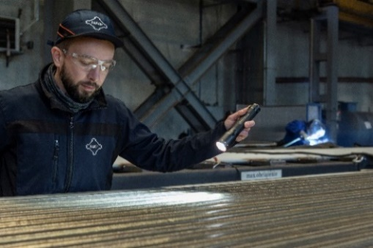
高级焊接专家 Jaroslaw Olej

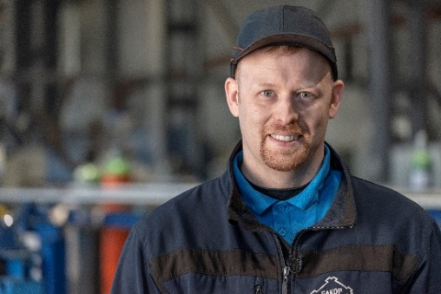
技术和开发专家 Piotr Ogórek

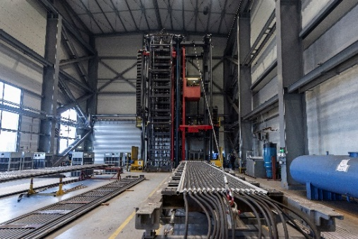
CMT 塔式膜式壁堆焊专机：膜式壁已固定，平台视图

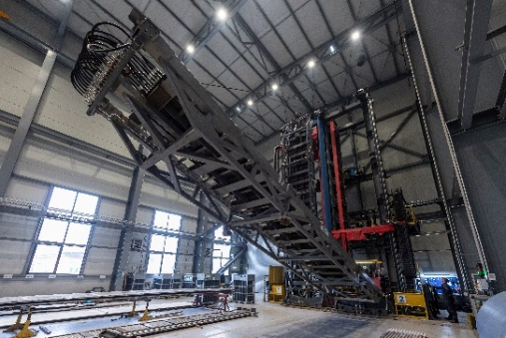
CMT 塔式膜式壁堆焊专机：膜式壁已升高

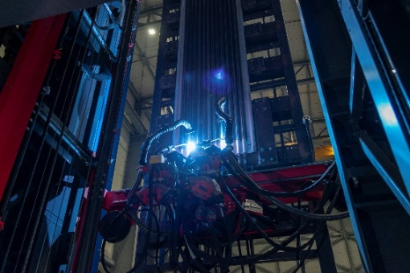
CMT 塔式膜式壁堆焊专机：堆焊工艺视图

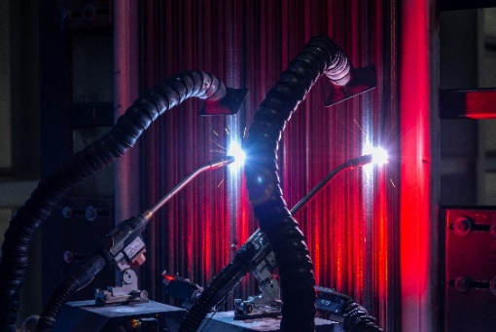
CMT 塔式膜式壁堆焊专机：带排烟系统的焊枪

照片来源：Fronius International GmbH，免费转载

Perfect Welding 事业部
伏能士 Perfect Welding 是电弧焊行业的创新领导者，同时也是机器人辅助焊接行业的全球市场领导者。作为系统供应商，伏能士焊接自动化还可在从容器构造到海洋石油行业的堆焊的诸多领域中，将客户特定的自动化完整焊接解决方案转化为现实。我们在产品组合中新增了手工应用电源、焊接配件以及多种服务。与全球超过 1000 家分销商联手，伏能士 Perfect Welding 始终陪伴客户左右。
Fronius International GmbH
伏能士焊接技术国际有限公司是一家奥地利公司，其总部位于 Pettenbach，并在 Wels、Thalheim、Steinhaus 和 Sattledt 设有其他办事处。公司在全球有6100 名员工，从事业务涉及焊接技术、太阳能及电池充电技术领域。其 89% 的产品被出口至全球 36 家伏能士国际子公司，以及分布于 60 多个国家及地区的销售伙伴/代理商。凭借其创新型产品和服务以及1366 项授权专利，Fronius 成为了全球创新技术的领军者。

有关更多信息，请联系：
伏能士中国：
刘窈窈女士：
普陀区真南路 822 弄 129 号 2 号楼 B 区一层 / BLDG 129,
822 Zhennan Rd, Putuo District, 200331 上海 / Shanghai
电话：+86 21 2606 3291，传真：+86 21 2606 3209
电子邮件：shen.lin@fronius.com

请将样本副本寄送至我们的经销商：
a1kommunikation Schweizer GmbH, Kirsten Ludwig,
Oberdorfstraße 31 A, 70794 Filderstadt, Germany
电话：+49 0 711 9454161 2；电子邮件：kirsten.ludwig@a1kommunikation.de

更多精彩更新，请访问我们的博客：blog.perfectwelding.fronius.com，并在 Facebook (froniuswelding)、Twitter (froniusintweld)、LinkedIn (perfect-welding)、Instagram (froniuswelding) 和 YouTube (froniuswelding) 上关注我们！

